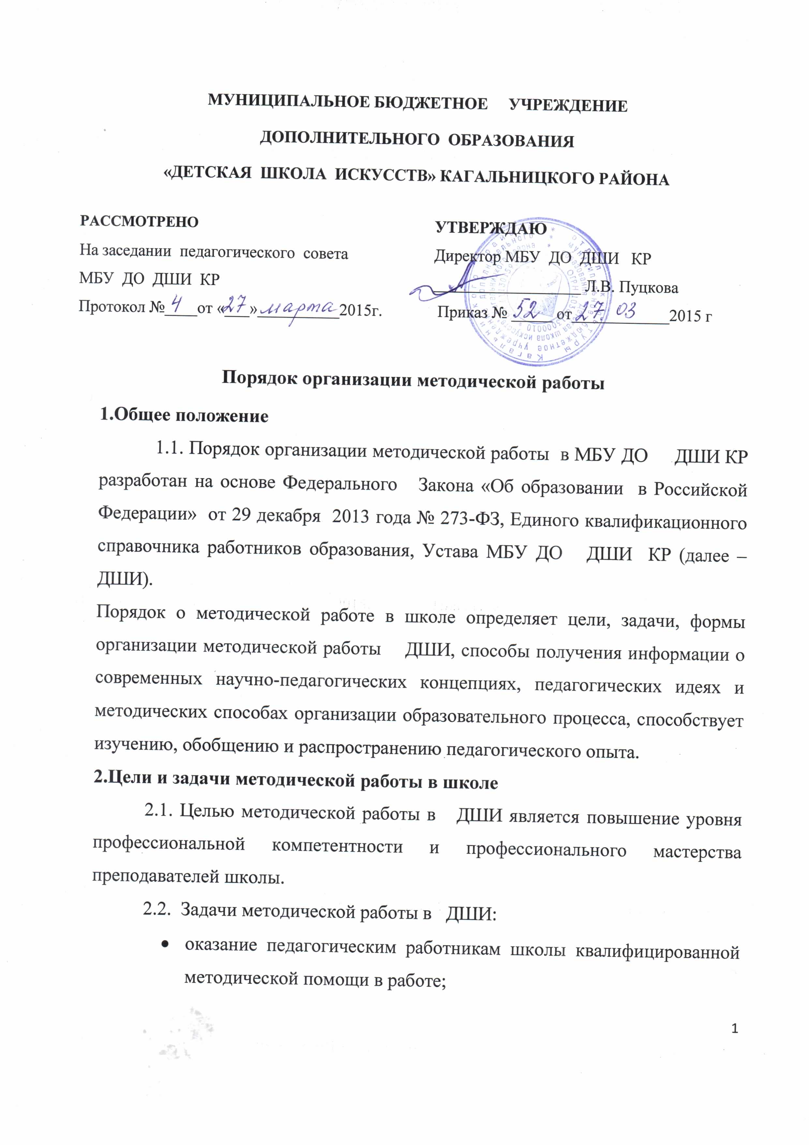
- формирование и совершенствование у педагогических работников школы информационной коммуникативной компетентности;
- создание условий для освоения педагогическими работниками школы новых положений, образовательных программ нового поколения, новых педагогических технологий;
- создание внутришкольной системы повышение уровня профессиональной компетентности и профессионального мастерства педагогических работников школы.
3.Организация методической работы в школе
3.1 Структура методической службы

Педагогический совет

Методический совет

Методические объединения преподавателей

3.2 Основные формы методической работы школы:
- Заседания Методического Совета;
- Методический день;
- Обучение в форме семинаров, открытых уроков и методических докладов;
- Лектории;
- Консультации;
- Наставничество;
- Самообразование;
- Мастер-классы;
- Конкурсы педагогического мастерства;
- Педагогические совет
Администрация МБУ ДО ДШИ КР (директор школы, зам. директора по УВР)

4. Содержание методической работы школы:

4.1.Основными участниками методической работы школы являются
Преподаватели МБУ ДО ДШИ КР
Председатель Методического совета
Председатели методических объединений

5. Обязанности участников методической работы школы
5.1 Компетенция участников методической работы
5.1.1 Преподаватели ДШИ:
- Участвуют в работе МО;
- Обсуждают педагогические проблемы и анализируют педагогическую деятельность на основе изучения своей работы и работы своих коллег;
- Разрабатывают образовательные программы, технологии, приемы и способы работы с учащимися;
- Работают по собственным программам, методикам, технологиям ( если таковые обсуждены на МО и допущены к использованию решением Педагогического или Методического советов школы);
- Составляют индивидуальные планы самообразования, в которых отражают основные направления и содержание работы в области самообразования в соответствии с выбранной методической темой;
- Анализируют собственную педагогическую деятельность по итогам года, выявляя основные противоречия и проблемы, на основе которых формулируют цели и задачи работы на следующий период.
5.1.2 Председатели методических объединений:
- Организуют, планируют деятельность МО;
- Обеспечивают эффективную работу участников методической работы, дают поручения, распределяют обязанности и функции среди участников методической деятельности;
- Руководят разработкой методических идей, методик, программ, технологий и ведут консультативную работу с отдельными педагогами по проблемам обучения и воспитания;
- Готовят методические рекомендации для преподавателей школы;
- Анализируют деятельность МО, готовят проекты решений для методических советов и педсоветов, аналитические отчеты по итогам работы в соответствии с планом;
- Организуют деятельность по обобщению и распространению лучшего педагогического опыта и достижений педагогической науки.
5.1.3 Администрация школы:
- определяет содержание методической работы в соответствии с выбранной единой методической темой школы;
- координирует деятельность методических объединений;
- инициирует и организует проведение методических мероприятий;
- контролирует эффективность деятельности
- проводит аналитические исследования в области методической работы коллектива школы;
- составляет рейтинг деятельности МО;
- материально поощряет и стимулирует работу лучших педагогов и педагогического коллектива в целом;
5.2. Обязанности участников методической работы
5.2.1. Преподаватели ДШИ обязаны:
- проводить открытые уроки ( не менее одного раза в год;
- систематически посещать занятия, заседания МО;
- анализировать и обобщать собственный опыт работы и педагогические достижения;
- оказывать содействие администрации школы и руководителям МО в подготовке методических мероприятий, семинаров, конференций, конкурсов, совещаний;
- -пополнять методическую копилку школы;
5.2.2. Председатели методических объединений ДШИ обязаны:
  - стимулировать самообразование педагогов;
  - организовать деятельность преподавателей в различных формах: индивидуальных, групповых и т.д.
  - разрабатывать планы работы и графики проведения открытых уроков участников МО;
  - анализировать деятельность МО;
  - обобщать опыт работы преподавателей школы;
5.2.3.Администрация обязана:
- - создавать благоприятные условия для работы МО, обеспечивая их работу необходимым для этого материальными и кадровыми ресурсами;
- - оказывать всестороннюю помощь председателям МО в организации работы их объединений;
- - использовать эффективные формы стимулирования деятельности руководителей МО, преподавателей отличившихся в методической работе;
- -изыскивать возможности (материальные и временные) для организации курсовой переподготовки педагогический работников школы в соответствии с перспективным планом повышения их квалификации.
6. Документация
6.1. Методическая работа в школе оформляется (фиксируется) документально в форме:
- протоколов заседания методического совета и МО, ответственность за качество ведения которых возлагается соответственно на председателя методического совета, зам. директора по УВР и председателей МО;
- методических докладов;
- конспектов открытых уроков;
- аналитических отчетов о результатах методической работы зам. директора по УВР, председателя методического совета и председателей МО;
- материалов по обобщению положительного опыта работы педагогических работников школы (методические пособия, конспекты учебных занятий, портфолио и пр.).

